**iLearning外语学习资源库**

**一、简介：**

iLearning 外语学习资源库v2.0（以下简称“iLearning2.0”）是由外研社全资子公司北京外研在线数字科技有限公司倾力打造的富媒体、多语种数字图书馆。iLearning2.0 荟萃中外权 威专家学者，集合全球层面优质资源，资源库内容包括电子图书资源、视听资源、教师发展资源。

iLearning2.0 根据语言学习规律和自主学习特点，建立起引导式的自主学习模式——以 学生自主测试为手段，指导其高效使用平台中的各类资源，循序提升外语听、说、读、写、 译各项能力，帮助其顺利通过各类主流考试，全面提升人文素养，增强团队协作意识，拓展国际视野。

一站式学习——内容全面，一站解决

自主式学习——自测指导，有的放矢

移动式学习——随时随地，想学就学

**二、用户操作**

**1. 用户注册与登录**

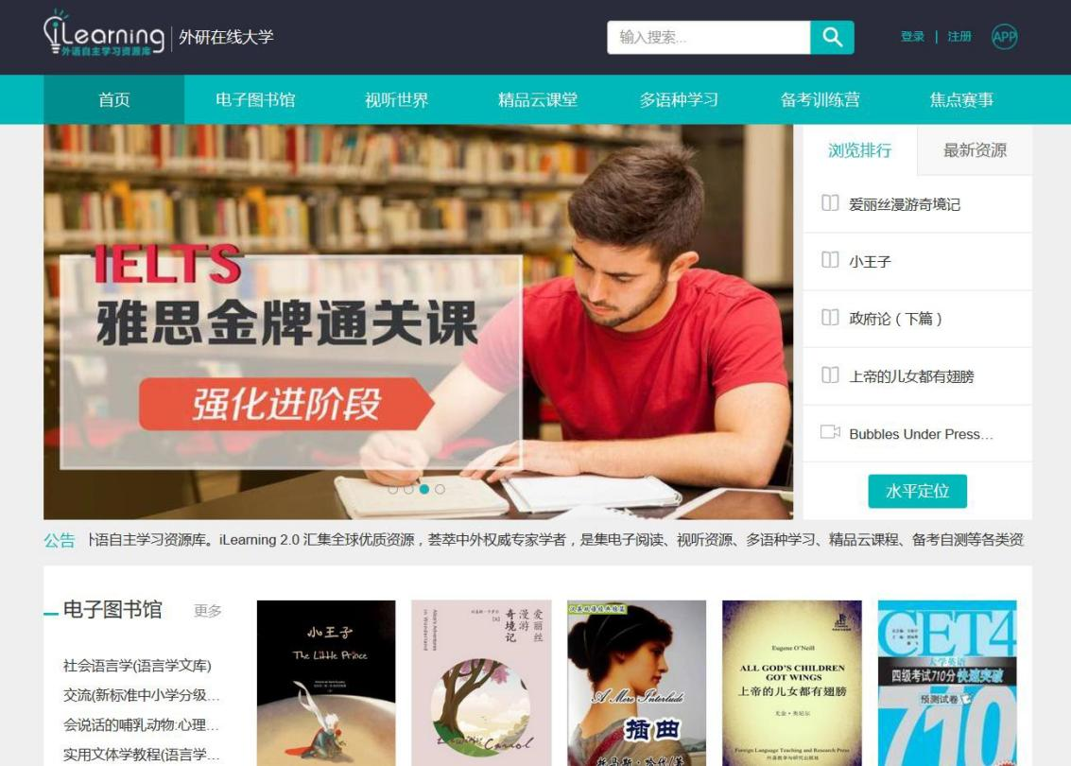

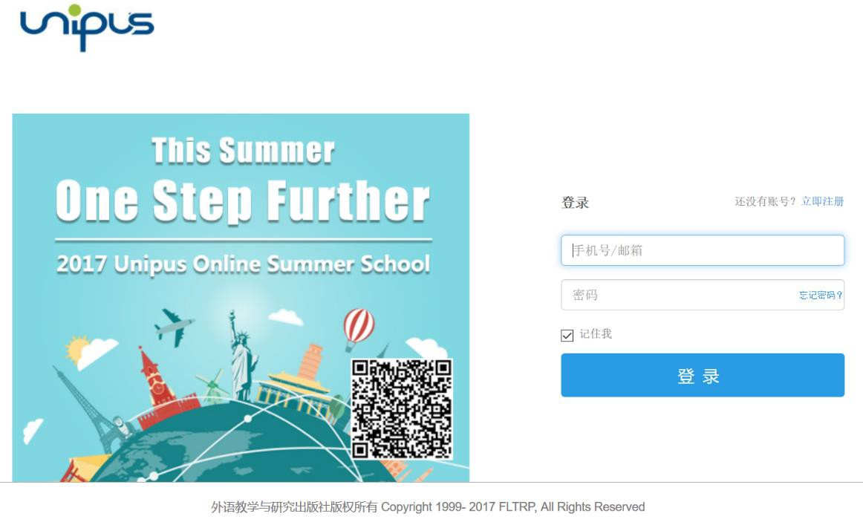

建议使用火狐、Chrome 浏览器；

首次登录本网站，请使用校园网；

打开所在学校的域名网址，填写正确的登录名、密码可以登录本系统。系统通过用户 IP判断用户所属学校并进行绑定，获得相应权限并显示用户信息。仅需一次绑定，之后便可随 时随地，登录学习。

填写正确的手机号/电子邮箱、登录密码、图片验证码和短信验证码等信息可以正常进行注册操作。注册成功之后自动登录 iLearning2.0 外语自主学习资源库。

或者IP段内免注册登录

**2. 资源浏览排行与最新资源展示**

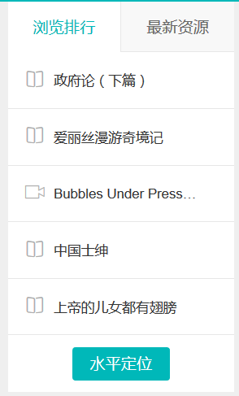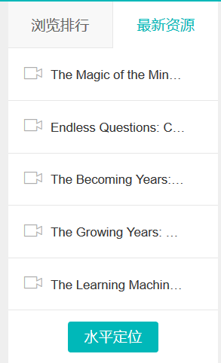

浏览排行：显示平台中全部资源的浏览点击量排行，包含资源类型图标与资源名称。可以查看全部资源的点击量排行。

最新资源：显示平台的全部资源中最新更新的资源，包含资源类型图标与资源名称。可以查看系统内最近上传了哪些新资源。

水平定位考试：点击会跳转至“个人中心”的水平定位考试信息显示页面。

**3. 首页资源展示**

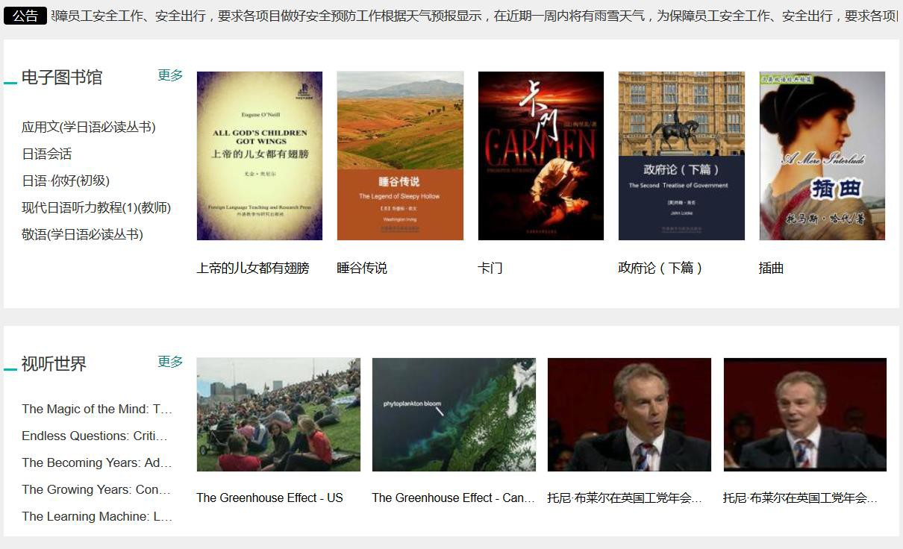

公告：显示系统管理员发布的公告； 各类型资源展示：包含电子图书馆、视听世界、精品云课堂

五大模块的最新最热资源列表。结构一致：左侧竖向显示最新上传资源，右侧横向显示浏览 最热资源。

**4. 电子书类资源**

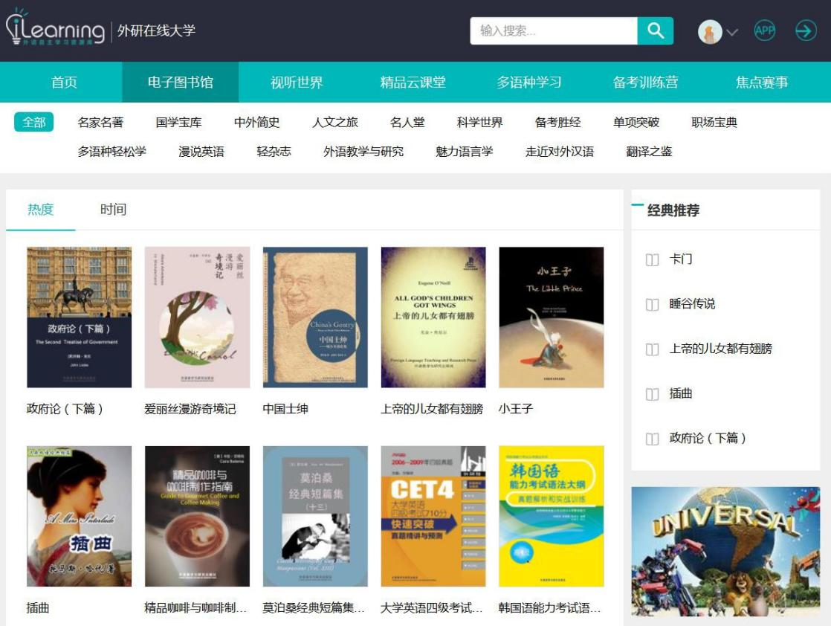

电子书类型的资源主要放在“电子图书馆”模块下，该模块下有多个二级分类，默认显示全部资源；全部资源和各二级分类下的资源都可以按照浏览热度与时间进行排序，便于最热 与最新资源的浏览与查找。

右侧的经典推荐显示浏览点击量最多的五个电子书资源。

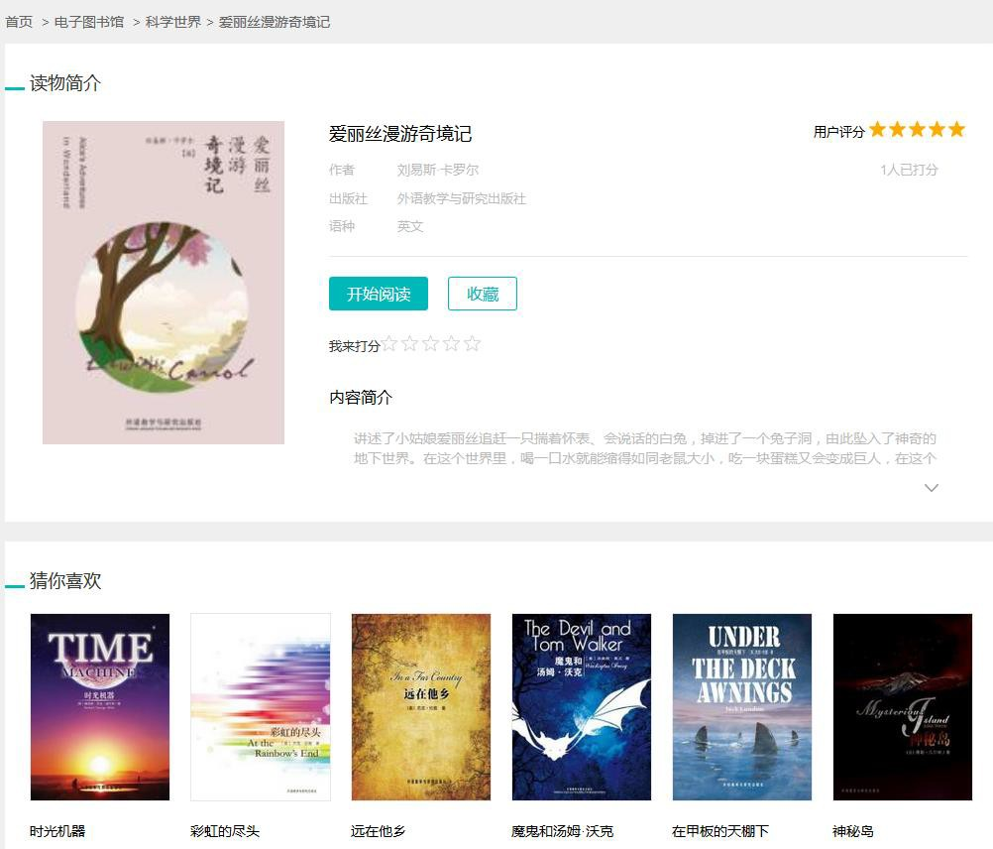

点击指定电子书，进入图书详情页，可查看资源的封面图、名称、作者、出版社、语种、

内容简介、用户评分等图书信息。可以查看资源内容、收藏该资源、为该资源打分。下方还 会显示与该资源相似的其他同分类的电子书资源推荐。

点击相应图书的“开始阅读”可以在线查看图书内容。

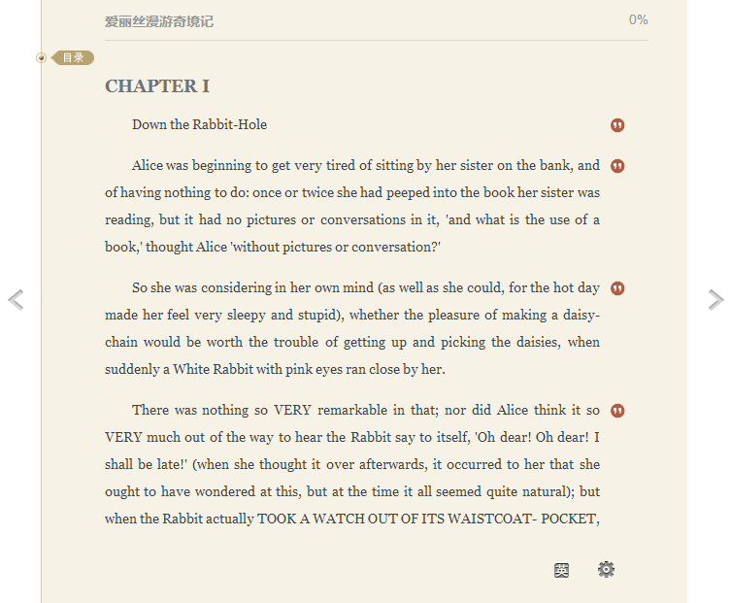

**5. 视频类资源**

视频资源主要在“视听世界”、“精品云课堂”等模块下。

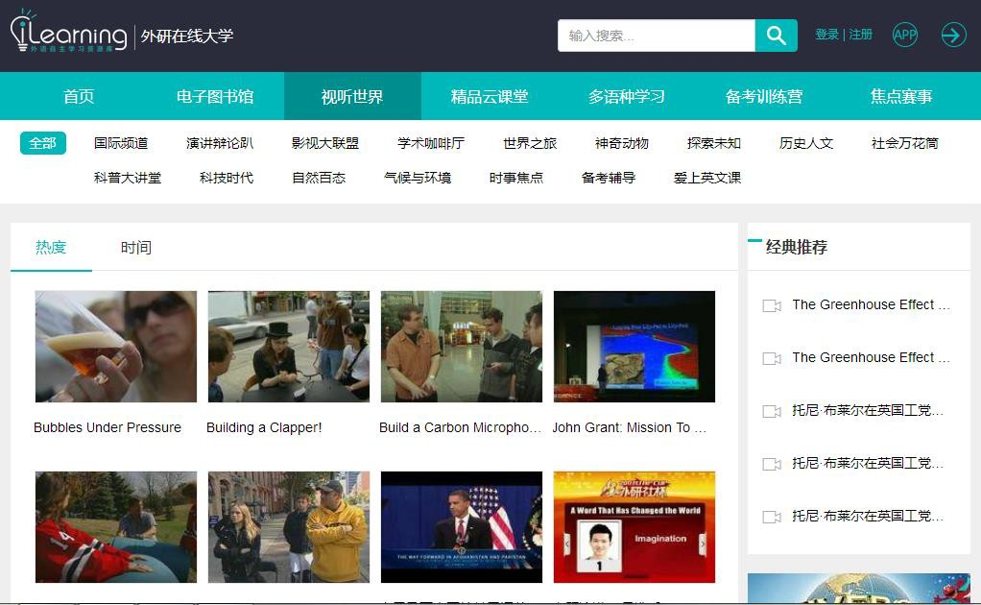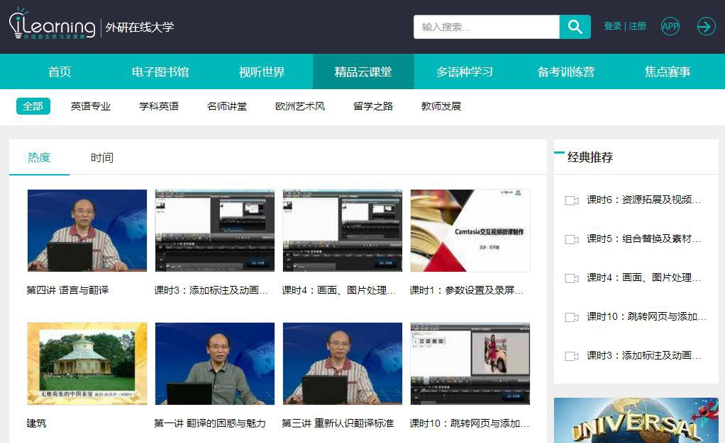

点击指定视频，进入视频详情页，可查看资源的名称、内容简介、用户评分等视频信息。

点击可以在线观看视频。可以查看资源内容、收藏该资源、为该资源打分。下方还会显示与 该资源相似的其他同分类的视频资源推

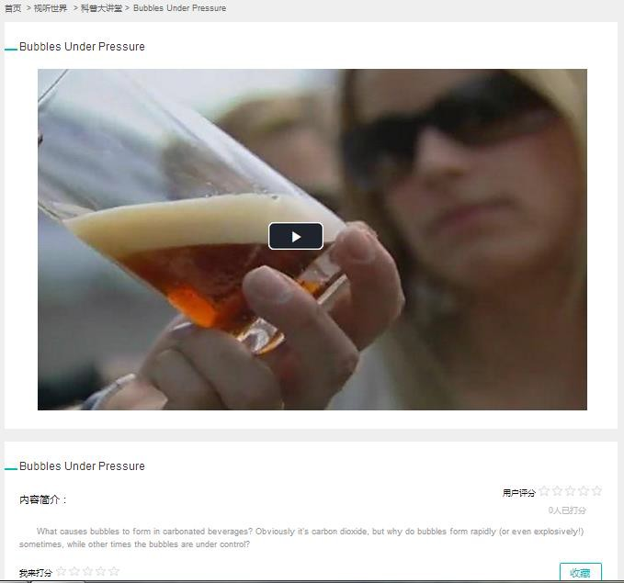

**6. 水平定位考试**

用户可在首页点击“水平定位”进入考试，或在“个人中心”的“我的测试”中进入水平定位 考试答题页面，提交试卷后，系统会提供水平定位诊断报告，定位学生英语水平，并根据诊断定级推送符合学生等级的学习资源，引导学生有针对性地自主训练。

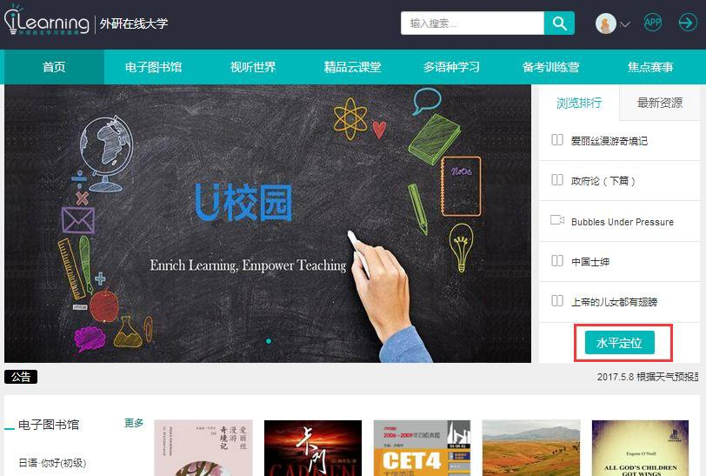

**7. 移动端体验**

ilearning2.0 资源库配套移动端手机应用，学生可以在 PC 端网站右上角扫码下载安卓 版或 iOS 版。移动端包含电子图书馆、视听世界、精品云课堂三大部分内容。

首次在移动端注册账号时，请使用校园网。注册后，学生绑定学校信息，成功后即可随时随地，移动学习。

